**Проектная работа по модулю**

**“SQL и получение данных”**

1. В работе использовался локальный тип подключения, база была восстановлена из бэкап файла.

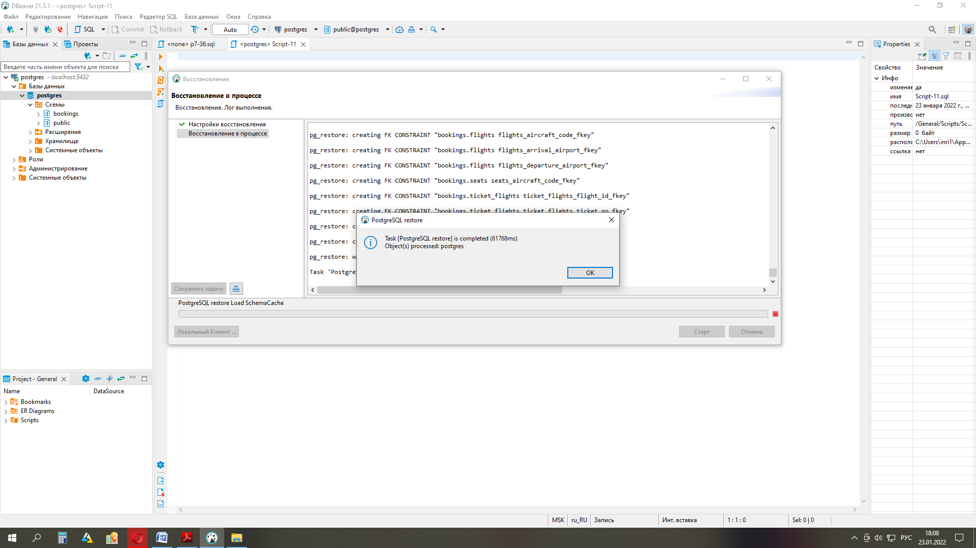

2. Скриншот ER-диаграммы из DBeaver

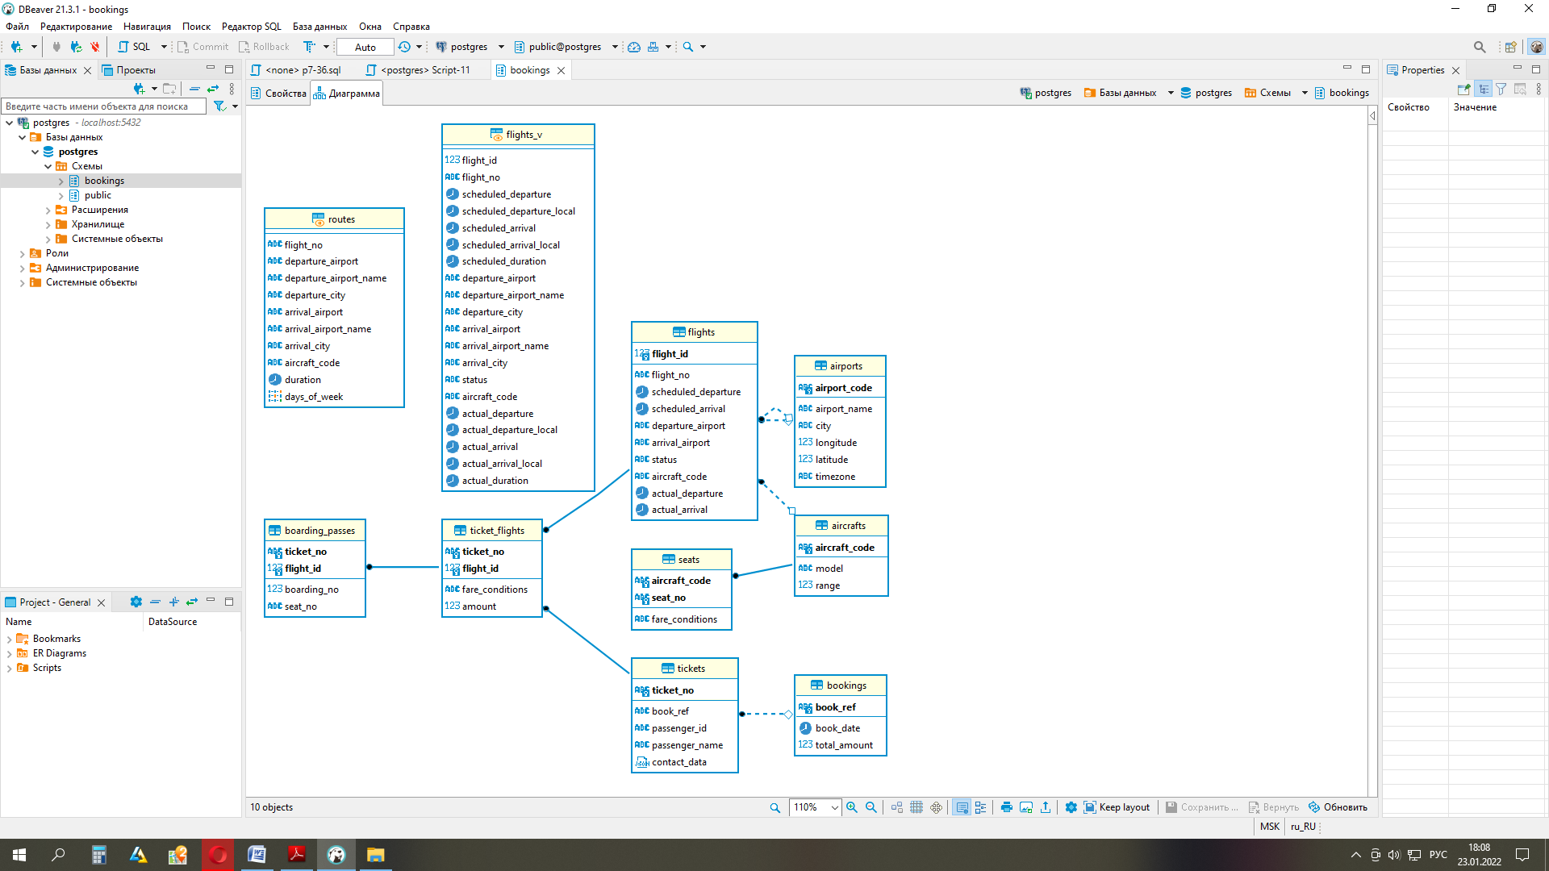

3. Краткое описание БД.

Схема bookings состоит из элементов:

|  |  |
| --- | --- |
| **Таблицы** | **Представления** |
| 1. Flights (рейсы) | 1. Routes (мат.представление) |
| 2. Airports (аэропорты) | 2. Flights_v (обычное представление) |
| 3. Boarding_passes (посадочные талоны) |  |
| 4. Ticket_flights (перелеты) |  |
| 5. Seats (места) |  |
| 6. Aircrafts (самолеты) |  |
| 7. Tickets (билеты) |  |
| 8. Bookings (бронирования) |  |

4. Развернутый анализ БД - описание таблиц, логики, связей и бизнес области (частично можно взять из описания базы данных, оформленной в виде анализа базы данных).

1. Таблица bookings.aircrafts

Каждая модель воздушного судна идентифицируется своим трехзначным кодом

(aircraft_code). Указывается также название модели (model) и максимальная дальность полета в километрах (range).

Столбец | Тип | Модификаторы | Описание

---------------+---------+--------------+-----------------------------------

aircraft_code | char(3) | NOT NULL | Код самолета, IATA

model | text | NOT NULL | Модель самолета

range | integer | NOT NULL | Максимальная дальность полета, км

Индексы:

PRIMARY KEY, btree (aircraft_code)

Ограничения-проверки:

CHECK (range > 0)

Ссылки извне:

TABLE "flights" FOREIGN KEY (aircraft_code)

REFERENCES aircrafts(aircraft_code)

TABLE "seats" FOREIGN KEY (aircraft_code)

REFERENCES aircrafts(aircraft_code) ON DELETE CASCADE

2. Таблица bookings.airports

Аэропорт идентифицируется трехбуквенным кодом (airport_code) и имеет свое имя

(airport_name).

Для города не предусмотрено отдельной сущности, но название (city) указывается и может служить для того, чтобы определить аэропорты одного города. Также указывается широта (longitude), долгота (latitude) и часовой пояс (timezone).

Столбец | Тип | Модификаторы | Описание

--------------+---------+--------------+-------------------------------

airport_code | char(3) | NOT NULL | Код аэропорта

airport_name | text | NOT NULL | Название аэропорта

city | text | NOT NULL | Город

longitude | float | NOT NULL | Координаты аэропорта: долгота

latitude | float | NOT NULL | Координаты аэропорта: широта

timezone | text | NOT NULL | Временная зона аэропорта

Индексы:

PRIMARY KEY, btree (airport_code)

Ссылки извне:

TABLE "flights" FOREIGN KEY (arrival_airport)

REFERENCES airports(airport_code)

TABLE "flights" FOREIGN KEY (departure_airport)

REFERENCES airports(airport_code)

3. Таблица bookings.boarding_passes

При регистрации на рейс, которая возможна за сутки до плановой даты отправления,

пассажиру выдается посадочный талон. Он идентифицируется также, как и перелет —

номером билета и номером рейса.

Посадочным талонам присваиваются последовательные номера (boarding_no) в порядке

регистрации пассажиров на рейс (этот номер будет уникальным только в пределах данного рейса). В посадочном талоне указывается номер места (seat_no).

Столбец | Тип | Модификаторы | Описание

-------------+------------+--------------+--------------------------

ticket_no | char(13) | NOT NULL | Номер билета

flight_id | integer | NOT NULL | Идентификатор рейса

boarding_no | integer | NOT NULL | Номер посадочного талона

seat_no | varchar(4) | NOT NULL | Номер места

Индексы:

PRIMARY KEY, btree (ticket_no, flight_id)

UNIQUE CONSTRAINT, btree (flight_id, boarding_no)

UNIQUE CONSTRAINT, btree (flight_id, seat_no)

Ограничения внешнего ключа:

FOREIGN KEY (ticket_no, flight_id)

REFERENCES ticket_flights(ticket_no, flight_id)

4.Таблица bookings.bookings

Пассажир заранее (book_date, максимум за месяц до рейса) бронирует билет себе и,

возможно, нескольким другим пассажирам. Бронирование идентифицируется номером

(book_ref, шестизначная комбинация букв и цифр).

Поле total_amount хранит общую стоимость включенных в бронирование перелетов всех

пассажиров.

Столбец | Тип | Модификаторы | Описание

--------------+---------------+--------------+---------------------------

book_ref | char(6) | NOT NULL | Номер бронирования

book_date | timestamptz | NOT NULL | Дата бронирования

total_amount | numeric(10,2) | NOT NULL | Полная сумма бронирования

Индексы:

PRIMARY KEY, btree (book_ref)

Ссылки извне:

TABLE "tickets" FOREIGN KEY (book_ref) REFERENCES bookings(book_ref)

5.Таблица bookings.flights

Естественный ключ таблицы рейсов состоит из двух полей — номера рейса (flight_no) и даты отправления (scheduled_departure). Чтобы сделать внешние ключи на эту таблицу компактнее, в качестве первичного используется суррогатный ключ (flight_id).

Рейс всегда соединяет две точки — аэропорты вылета (departure_airport) и прибытия

(arrival_airport). Такое понятие, как ≪рейс с пересадками≫ отсутствует: если из одного

аэропорта до другого нет прямого рейса, в билет просто включаются несколько необходимых рейсов.

У каждого рейса есть запланированные дата и время вылета (scheduled_departure) и прибытия (scheduled_arrival). Реальные время вылета (actual_departure) и прибытия (actual_arrival) могут отличаться: обычно не сильно, но иногда и на несколько часов, если рейс задержан.

Статус рейса (status) может принимать одно из следующих значений:

• *Scheduled*

Рейс доступен для бронирования. Это происходит за месяц до плановой даты вылета;

до этого запись о рейсе не существует в базе данных.

• *On Time*

Рейс доступен для регистрации (за сутки до плановой даты вылета) и не задержан.

• *Delayed*

Рейс доступен для регистрации (за сутки до плановой даты вылета), но задержан.

• *Departed*

Самолет уже вылетел и находится в воздухе.

• *Arrived*

Самолет прибыл в пункт назначения.

• *Cancelled*

Рейс отменен.

Столбец | Тип | Модификаторы | Описание

---------------------+-------------+--------------+-----------------------------

flight_id | serial | NOT NULL | Идентификатор рейса

flight_no | char(6) | NOT NULL | Номер рейса

scheduled_departure | timestamptz | NOT NULL | Время вылета по расписанию

scheduled_arrival | timestamptz | NOT NULL | Время прилёта по расписанию

departure_airport | char(3) | NOT NULL | Аэропорт отправления

arrival_airport | char(3) | NOT NULL | Аэропорт прибытия

status | varchar(20) | NOT NULL | Статус рейса

aircraft_code | char(3) | NOT NULL | Код самолета, IATA

actual_departure | timestamptz | | Фактическое время вылета

actual_arrival | timestamptz | | Фактическое время прилёта

Индексы:

PRIMARY KEY, btree (flight_id)

UNIQUE CONSTRAINT, btree (flight_no, scheduled_departure)

Ограничения-проверки:

CHECK (scheduled_arrival > scheduled_departure)

CHECK ((actual_arrival IS NULL)

OR ((actual_departure IS NOT NULL AND actual_arrival IS NOT NULL)

AND (actual_arrival > actual_departure)))

CHECK (status IN ('On Time', 'Delayed', 'Departed',

'Arrived', 'Scheduled', 'Cancelled'))

Ограничения внешнего ключа:

FOREIGN KEY (aircraft_code)

REFERENCES aircrafts(aircraft_code)

FOREIGN KEY (arrival_airport)

REFERENCES airports(airport_code)

FOREIGN KEY (departure_airport)

REFERENCES airports(airport_code)

Ссылки извне:

TABLE "ticket_flights" FOREIGN KEY (flight_id)

REFERENCES flights(flight_id)

6. Таблица bookings.seats

Места определяют схему салона каждой модели. Каждое место определяется своим номером (seat_no) и имеет закрепленный за ним класс обслуживания (fare_conditions) — Economy, Comfort или Business.

Столбец | Тип | Модификаторы | Описание

-----------------+-------------+--------------+--------------------

aircraft_code | char(3) | NOT NULL | Код самолета, IATA

seat_no | varchar(4) | NOT NULL | Номер места

fare_conditions | varchar(10) | NOT NULL | Класс обслуживания

Индексы:

PRIMARY KEY, btree (aircraft_code, seat_no)

Ограничения-проверки:

CHECK (fare_conditions IN ('Economy', 'Comfort', 'Business'))

Ограничения внешнего ключа:

FOREIGN KEY (aircraft_code)

REFERENCES aircrafts(aircraft_code) ON DELETE CASCADE

7.Таблица bookings.ticket_flights

Перелет соединяет билет с рейсом и идентифицируется их номерами.

Для каждого перелета указываются его стоимость (amount) и класс обслуживания

(fare_conditions).

Столбец | Тип | Модификаторы | Описание

-----------------+---------------+--------------+---------------------

ticket_no | char(13) | NOT NULL | Номер билета

flight_id | integer | NOT NULL | Идентификатор рейса

fare_conditions | varchar(10) | NOT NULL | Класс обслуживания

amount | numeric(10,2) | NOT NULL | Стоимость перелета

Индексы:

PRIMARY KEY, btree (ticket_no, flight_id)

Ограничения-проверки:

CHECK (amount >= 0)

CHECK (fare_conditions IN ('Economy', 'Comfort', 'Business'))

Ограничения внешнего ключа:

FOREIGN KEY (flight_id) REFERENCES flights(flight_id)

FOREIGN KEY (ticket_no) REFERENCES tickets(ticket_no)

Ссылки извне:

TABLE "boarding_passes" FOREIGN KEY (ticket_no, flight_id)

REFERENCES ticket_flights(ticket_no, flight_id)

8. Таблица bookings.tickets

Билет имеет уникальный номер (ticket_no), состоящий из 13 цифр.

Билет содержит идентификатор пассажира (passenger_id) — номер документа,

удостоверяющего личность, — его фамилию и имя (passenger_name) и контактную

информацию (contact_date).

Ни идентификатор пассажира, ни имя не являются постоянными (можно поменять паспорт, можно сменить фамилию), поэтому однозначно найти все билеты одного и того же пассажира невозможно.

Столбец | Тип | Модификаторы | Описание

----------------+-------------+--------------+-----------------------------

ticket_no | char(13) | NOT NULL | Номер билета

book_ref | char(6) | NOT NULL | Номер бронирования

passenger_id | varchar(20) | NOT NULL | Идентификатор пассажира

passenger_name | text | NOT NULL | Имя пассажира

contact_data | jsonb | | Контактные данные пассажира

Индексы:

PRIMARY KEY, btree (ticket_no)

Ограничения внешнего ключа:

FOREIGN KEY (book_ref) REFERENCES bookings(book_ref)

Ссылки извне:

TABLE "ticket_flights" FOREIGN KEY (ticket_no) REFERENCES tickets(ticket_no)

9. Представление bookings.flights_v

Над таблицей flights создано представление flights_v, содержащее дополнительную

информацию:

• расшифровку данных об аэропорте вылета

(departure_airport, departure_airport_name, departure_city),

• расшифровку данных об аэропорте прибытия

(arrival_airport, arrival_airport_name, arrival_city),

• местное время вылета

(scheduled_departure_local, actual_departure_local),

• местное время прибытия

(scheduled_arrival_local, actual_arrival_local),

• продолжительность полета

(scheduled_duration, actual_duration).

Столбец | Тип | Описание

---------------------------+-------------+--------------------------------------

flight_id | integer | Идентификатор рейса

flight_no | char(6) | Номер рейса

scheduled_departure | timestamptz | Время вылета по расписанию

scheduled_departure_local | timestamp | Время вылета по расписанию,

| | местное время в пункте отправления

scheduled_arrival | timestamptz | Время прилёта по расписанию

scheduled_arrival_local | timestamp | Время прилёта по расписанию,

| | местное время в пункте прибытия

scheduled_duration | interval | Планируемая продолжительность полета

departure_airport | char(3) | Код аэропорта отправления

departure_airport_name | text | Название аэропорта отправления

departure_city | text | Город отправления

arrival_airport | char(3) | Код аэропорта прибытия

arrival_airport_name | text | Название аэропорта прибытия

arrival_city | text | Город прибытия

status | varchar(20) | Статус рейса

aircraft_code | char(3) | Код самолета, IATA

actual_departure | timestamptz | Фактическое время вылета

actual_departure_local | timestamp | Фактическое время вылета,

| | местное время в пункте отправления

actual_arrival | timestamptz | Фактическое время прилёта

actual_arrival_local | timestamp | Фактическое время прилёта,

| | местное время в пункте прибытия

actual_duration | interval | Фактическая продолжительность полета

10. Материализованное представление bookings.routes

Таблица рейсов содержит избыточность: из нее можно было бы выделить информацию

о маршруте (номер рейса, аэропорты отправления и назначения), которая не зависит

от конкретных дат рейсов.

Именно такая информация и составляет материализованное представление routes.

Столбец | Тип | Описание

------------------------+-----------+-------------------------------------

flight_no | char(6) | Номер рейса

departure_airport | char(3) | Код аэропорта отправления

departure_airport_name | text | Название аэропорта отправления

departure_city | text | Город отправления

arrival_airport | char(3) | Код аэропорта прибытия

arrival_airport_name | text | Название аэропорта прибытия

arrival_city | text | Город прибытия

aircraft_code | char(3) | Код самолета, IATA

duration | interval | Продолжительность полета

days_of_week | integer[] | Дни недели, когда выполняются рейсы

4.1. Бизнес задачи, которые можно решить, используя БД.

С помощью данной схемы Bookings, используя инструменты и функции SQL, лично я бы вывел следующие закономерности:

* Процентная загруженность мест класса «комфорт» и «бизнес» от общих, имеющихся на борту, и как следствие – вывод, какие посадочные места каких классов следует уменьшить или увеличить в процентном соотношении от общего количества мест на борту, чтобы загруженность каждого рейса была максимальной.
* В какие города летают самолеты с самой малой загруженностью. После вычисления искомых городов, следовало бы задуматься о том, чтоб заменить самолеты на менее вместительные, а освободившиеся самолеты с бОльшим количеством посадочных мест пустить на рейсы в города с наибольшей загруженностью самолетов. Либо если у авиакомпании нет самолетов с меньшей вместительностью, уменьшить количество рейсов в неделю в эти города.
* Вычислить, в какое время года в какие города летают самолеты с самой большой и с самой малой загруженностью, и при необходимости коррелировать количество рейсов в неделю в каждый отдельно взятый город, исходя из того, какой сейчас идет месяц года.
* Вычислить самые популярные перелеты пассажиров, которые по факту получаются с пересадками, и при необходимости сделать энное количество прямых рейсов между данными городами. Которое кстати также можно коррелировать в зависимости от сезона.